实验一 实验报告

王子龙

CIT1808

18281218

Mar. 5th, 2019

**目 录**

1 .实验A 3

1.1 在第一个for 循环执行前，监控到的各个变量 3

1.2 回答问题 4

1.3 程序修改 6

2 .实验B 7

2.1 代码测试 7

2.2 ans记录的数据 7

2.3 错误原因 7

2.4 代码修改 8

2.5 check函数的作用 8

3 .实验报告 9

3.1 实验中遇到的问题及解决方法 9

3.2 IDE调试监控变量 9

3.3 step in, step over, step out的作用 10

3.4 非法内存访问 10

3.4.1 为什么会非法内存访问 10

3.4.2 与现实之中相似之处 10

3.5 关于内存泄漏 10

# 1 .实验A

## 1.1 在第一个for 循环执行前，监控到的各个变量

|  |  |  |  |  |  |  |  |
| --- | --- | --- | --- | --- | --- | --- | --- |
| 变量/常量名 | 变量值 | 变量/常量名 | 变量值 | 变量/常量名 | 变量值 | 变量/常量名 | 变量值 |
| a | 0x00007ffee26fc990 | p | 0x00007ffee26fc990 | *p | 0x00007ffee26fc990 | *a | tu |
| a[0] | 0x00007ffee26fc990 | p[0] | 0x00007ffee26fc990 | *(p+0) | 0x00007ffee26fc990 | *(a+0) | 0x00007ffee26fc990 |
| a[1] | 0x00007ffee26fc99c | p[1] | 0x00007ffee26fc99c | *(p+1) | 0x00007ffee26fc99c | *(a+1) | 0x00007ffee26fc99c |
| a[2] | 0x00007ffee26fc9a8 | p[2] | 0x00007ffee26fc9a8 | *(p+2) | 0x00007ffee26fc9a8 | *(a+2) | 0x00007ffee26fc9a8 |
| &a[0][0] | 0x00007ffee26fc990 | p[0]+0 | 0x00007ffee26fc990 | *p+0 | 0x00007ffee26fc990 | *a+0 | 0x00007ffee26fc990 |
| &a[0][1] | 0x00007ffee26fc994 | p[0]+1 | 0x00007ffee26fc994 | *p+1 | 0x00007ffee26fc994 | *a+1 | 0x00007ffee26fc994 |
| &a[0][2] | 0x00007ffee26fc998 | p[0]+2 | 0x00007ffee26fc998 | *p+2 | 0x00007ffee26fc998 | *a+2 | 0x00007ffee26fc998 |
| &a[1][0] | 0x00007ffee26fc99c | p[1]+0 | 0x00007ffee26fc99c | *p+3 | 0x00007ffee26fc99c | *a+3 | 0x00007ffee26fc99c |
| &a[1][1] | 0x00007ffee26fc9a0 | p[1]+1 | 0x00007ffee26fc9a0 | *p+4 | 0x00007ffee26fc9a0 | *a+4 | 0x00007ffee26fc9a0 |
| &a[1][2] | 0x00007ffee26fc9a4 | p[1]+2 | 0x00007ffee26fc9a4 | *p+5 | 0x00007ffee26fc9a4 | *a+5 | 0x00007ffee26fc9a4 |
| &a[2][0] | 0x00007ffee26fc9a8 | p[2]+0 | 0x00007ffee26fc9a8 | *p+6 | 0x00007ffee26fc9a8 | *a+6 | 0x00007ffee26fc9a8 |
| &a[2][1] | 0x00007ffee26fc9ac | p[2]+1 | 0x00007ffee26fc9ac | *p+7 | 0x00007ffee26fc9ac | *a+7 | 0x00007ffee26fc9ac |
| &a[2][2] | 0x00007ffee26fc9b0 | p[2]+2 | 0x00007ffee26fc9b0 | *p+8 | 0x00007ffee26fc9b0 | *a+8 | 0x00007ffee26fc9b0 |
| a[0][0] | 1 | *p[0] | 1 | **p | 1 | p[0][0] | 1 |
| a[0][1] | 2 | *(p[0]+1) | 2 | *(*p+1) | 2 | p[0][1] | 2 |
| a[0][2] | 3 | *(p[0]+2) | 3 | *(*p+2) | 3 | p[0][2] | 3 |
| a[1][0] | 4 | *p[1] | 4 | *(*p+3) | 4 | p[1][0] | 4 |
| a[1][1] | 5 | *(p[1]+1) | 5 | *(*p+4) | 5 | p[1][1] | 5 |
| a[1][2] | 6 | *(p[1]+2) | 6 | *(*p+5) | 6 | p[1][2] | 6 |
| a[2][0] | 7 | *p[2] | 7 | *(*p+6) | 7 | p[2][0] | 7 |
| a[2][1] | 8 | *(p[2]+1) | 8 | *(*p+7) | 8 | p[2][1] | 8 |
| a[2][2] | 9 | *(p[2]+2) | 9 | *(*p+8) | 9 | p[2][2] | 9 |

## 1.2 回答问题

1. 编译不能通过，出现错误：“array type 'int [3][3]' is not assignable”。
2. 程序可以正常编译。
3. a与q的相同点：a与q的值都是数组a[3][3]的首地址的值，但是q作为指针变量可以进行运算，然而a不行。

|  |  |  |  |  |  |
| --- | --- | --- | --- | --- | --- |
| 变量名 | 变量值 | 变量名 | 变量值 | 常量名 | 变量值 |
| a | 0x00007ffee26fc990 | p | 0x00007ffee26fc990 | q | 0x00007ffee10b5990 |
| a[0] | 0x00007ffee26fc990 | *p | 0x00007ffee26fc990 | *q | 1 |
| a[1] | 0x00007ffee26fc99c | p[0] | 0x00007ffee26fc990 | q[0] | 1 |
| a[2] | 0x00007ffee26fc9a8 | p[1] | 0x00007ffee26fc99c | q[1] | 2 |
| &a[0][0] | 0x00007ffee26fc990 | p[2] | 0x00007ffee26fc9a8 | q[2] | 3 |
| &a[0][1] | 0x00007ffee26fc994 | p[3] | 0x00007ffee10b59b4 | q[3] | 4 |
| &a[0][2] | 0x00007ffee26fc998 | *p[0] | 1 | q[4] | 5 |
| &a[1][0] | 0x00007ffee26fc99c | *p[1] | 4 | q[5] | 6 |
| &a[1][1] | 0x00007ffee26fc9a0 | *p[2] | 7 | q[6] | 7 |
| &a[1][2] | 0x00007ffee26fc9a4 | *p[3] | 32766 | q[7] | 8 |
| &a[2][0] | 0x00007ffee26fc9a8 | *p[9] | 32766 | q[8] | 9 |
| &a[2][1] | 0x00007ffee26fc9ac | p[9] | 0x00007ffee10b59fc | q[9] | 32766 |
| &a[2][2] | 0x00007ffee26fc9b0 | p[0][0] | 1 | q[0][0] | error: subscripted value is not an array, pointer, or vector |
| a[0][0] | 1 | p+1 | 0x00007ffee10b599c | q+1 | 0x00007ffee10b5994 |
| a[0][1] | 2 | p+2 | 0x00007ffee10b59a8 | q+2 | 0x00007ffee10b5998 |
| a[0][2] | 3 | p+3 | 0x00007ffee10b59b4 | q+3 | 0x00007ffee10b599c |
| a[1][0] | 4 | p+4 | 0x00007ffee10b59c0 | q+4 | 0x00007ffee10b59a0 |
| a[1][1] | 5 | p+9 | 0x00007ffee10b59fc | q+9 | 0x00007ffee10b59b4 |
| a[1][2] | 6 | *(p+1) | {4,5,6} | *(q+1) | 2 |
| a[2][0] | 7 | *(p+9) | {32766,-519349304,32766} | *(q+9) | 32766 |
| a[2][1] | 8 | *p+1 | 0x00007ffee10b5994 | *q+1 | 2 |
| a[2][2] | 9 | *p+9 | 0x00007ffee10b59b4 | *q+9 | 10 |
|  |  | *(*p+1) | 2 | *(*q+1) | error: indirection requires pointer operand ('int' invalid) |
|  |  | *(*p+9) | 32766 | *(*q+1) | error: indirection requires pointer operand ('int' invalid) |

|  |  |  |  |  |  |  |  |  |  |  |  |  |
| --- | --- | --- | --- | --- | --- | --- | --- | --- | --- | --- | --- | --- |
|  | **交换前**  **矩阵值** | **i** | **j** | **p** | **q** | **p+j** | **\*(p+j)** | **\*(p+j)+i** | **\*(*(p+j)+i)** | **q+j** | **\*(q+j)** | **交换后矩阵值** |
| 1 | $$\left[\begin{matrix}1 & 2 & 3 \\ 4 & 5 & 6 \\ 7 & 8 & 9\end{matrix}\right]$$ | 0 | 1 | 0x00007ffeeced9990 | 0x00007ffeeced9990 | 0x00007ffeeced999c | {2,5,6} | 0x00007ffeeced999c | 2 | 0x00007ffeeced9994 | 4 | $$\left[\begin{matrix}1 & 4 & 3 \\ 2 & 5 & 6 \\ 7 & 8 & 9\end{matrix}\right]$$ |
| 2 | $$\left[\begin{matrix}1 & 4 & 3 \\ 2 & 5 & 6 \\ 7 & 8 & 9\end{matrix}\right]$$ | 0 | 2 | 0x00007ffeeb846990 | 0x00007ffeeb846990 | 0x00007ffeeb8469a8 | {3,8,9} | 0x00007ffeeb8469a8 | 3 | 0x00007ffeeb846998 | 3 | $$\left[\begin{matrix}1 & 4 & 7 \\ 2 & 5 & 6 \\ 3 & 8 & 9\end{matrix}\right]$$ |
| 3 | $$\left[\begin{matrix}1 & 4 & 7 \\ 2 & 5 & 6 \\ 3 & 8 & 9\end{matrix}\right]$$ | 1 | 2 | 0x00007ffeeb846990 | 0x00007ffeeb846990 | 0x00007ffeeb8469a8 | {3,7,9} | 0x00007ffeeb8469ac | 7 | 0x00007ffeeb846998 | 8 | $$\left[\begin{matrix}1 & 4 & 8 \\ 2 & 5 & 6 \\ 3 & 7 & 9\end{matrix}\right]$$ |

## 1.3 程序修改

代码出错的原因为：在交换了矩阵的元素的值指挥才改变了指针q的值，所以实际上交换的是矩阵第一行第三个和第三行第二个元素，导致了转置错误。

应该先改变q的值再进行转置，即先修改指针q的值，再转置：

|  |
| --- |
| **for** (i = 0; i < 3; i++) *//遍历每一行* {  q = q + i * 3;  **for**(j = i + 1; j < 3; j++)  {  temp = *(*(p + j) + i);  *(*(p + j) + i) = *(q + j);  *(q + j) = temp;  } } |

改正后的程序

|  |
| --- |
| 1 4 7  2 5 8  3 6 9  Process finished with exit code 0 |

输出结果

# 2 .实验B

## 2.1 代码测试

代码测试时，使用IDE CLion时，发现control + D在IDE中无法使用，因此采用了使用Terminal进行测试，得到以下结果：

|  |
| --- |
|  |

图2-1 测试结果

|  |  |  |
| --- | --- | --- |
|  | ColIndex | Non-zero elements |
| Data1 | {2,1,2,0,0,…} | 2,1,2 |
| Data2 | {2,2,2,0,0,…} | 2,2,2 |
| Data3: | {2,3,4,0,0,…} | 2,3,4 |
| Data4: | {2,3,2,0,0,…} | 2,3,2 |

表2-1 Experimental data

## 2.2 ans记录的数据

|  |  |
| --- | --- |
| Variables | Using |
| ans[0].x | 记录一共有多少个鞍点 |
| ans[x].x | 记录第x个鞍点的行数 |
| ans[y].x | 记录第x个鞍点的列数 |

表2-2

## 2.3 错误原因

在每一次判断后并没有清除Collndex数组里的值，所以导致下一次判断时会把上一次判断的最大值误认为是下一次判断的最大值。这就会导致寻找鞍点的值的过程会发生错误。

## 2.4 代码修改

|  |
| --- |
| **void** work() {  **int** i,j;  **int** tem;  **int** ColIndex[100] = {0};  **int** k=1;  **for**(i = 0; i < lenx; i = i + 1)  {  tem = 0;  **for**(j = 1; j < leny; j = j + 1)  {  **if**(matrix[i][j] > matrix[i][tem])  {  tem = j;  }  }  **for**(j = 0; j < leny; j = j + 1)  {  **if**(matrix[i][j] == matrix[i][tem])  {  ColIndex[0] = ColIndex[0] + 1;  ColIndex[ColIndex[0]] = j;  }  }   **for**(;k<=ColIndex[0];k=k+1)  {  **if**(check(i,ColIndex[k]) == 1)  {  remember(i,ColIndex[k]);  }  }  } } |

代码修改：增加变量k

## 2.5 check函数的作用

Fucntion Check用来检查work是否找出来的点是一列中最小的点。

# 3 .实验报告

## 3.1 实验中遇到的问题及解决方法

我使用的IDE是JetBrains公司开发的CLion，然而CLion的Console存在着一个巨大的BUG，即无法传入EOF，故实验B一开始我只能在Terminal中测试结果，但是并不能进行调试，在疯狂Google之后，决定换一个IDE，放弃研究，因此转到了Xcode。

## 3.2 IDE调试监控变量

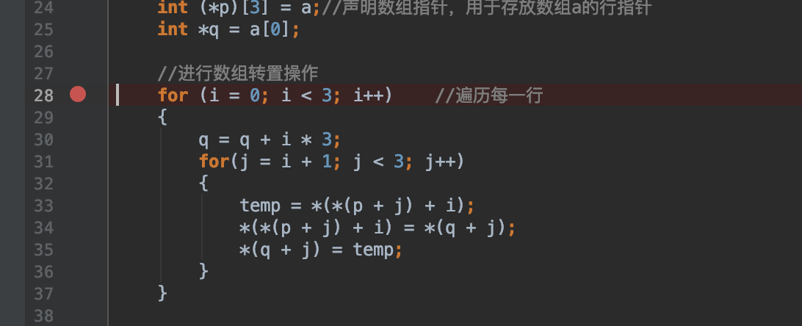

图3-1 设置断点

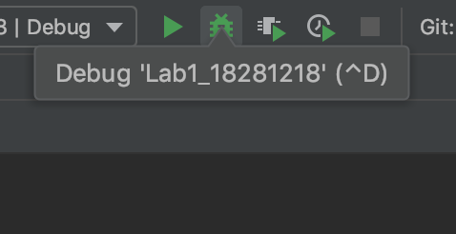

图3-2 进行调试

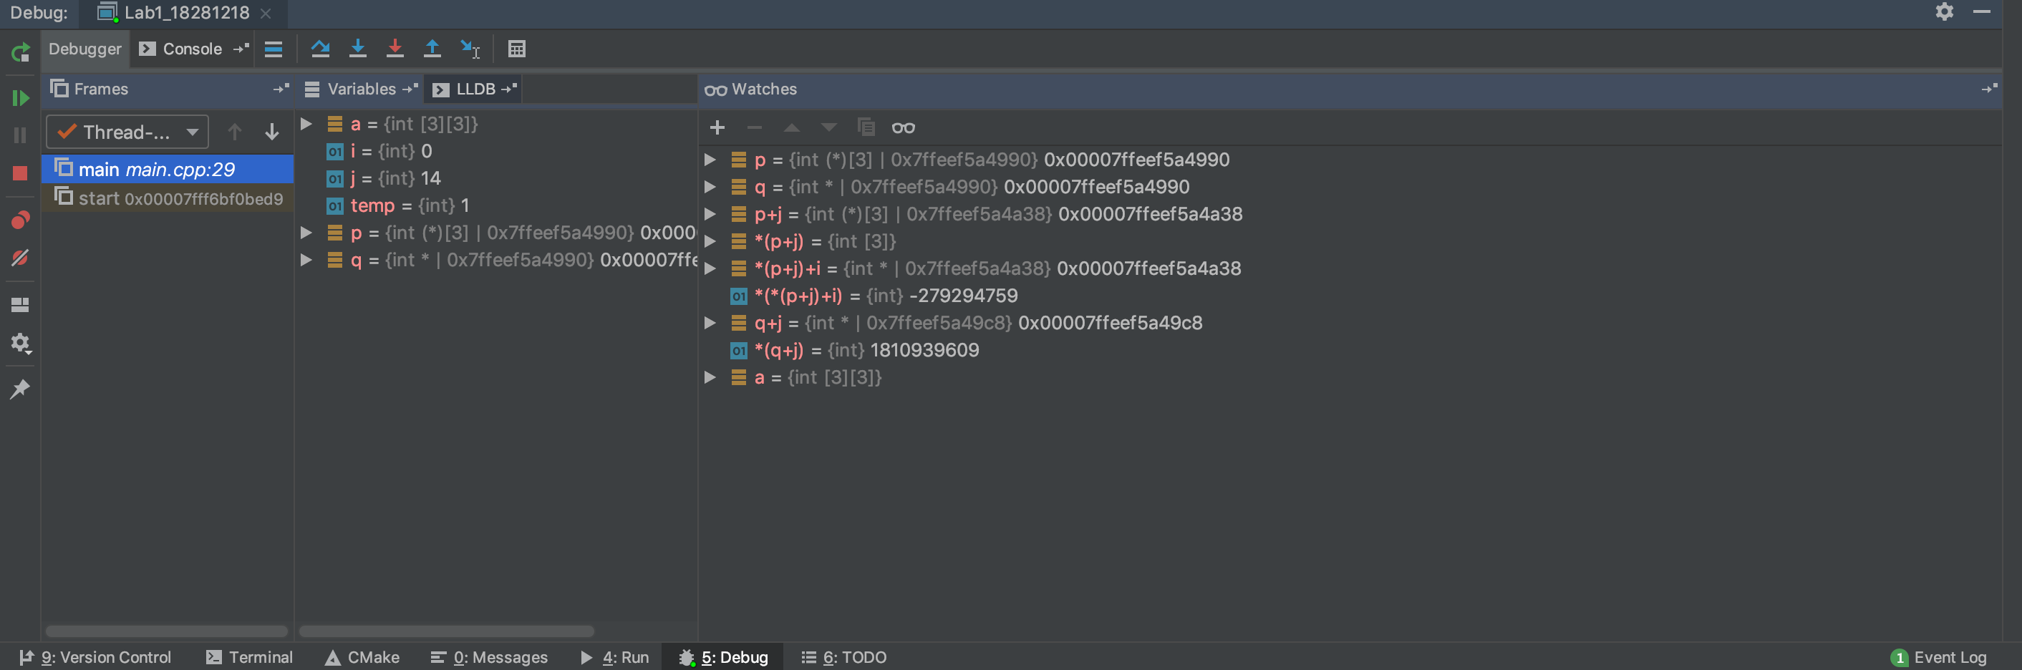

图3-3 监控变量的值

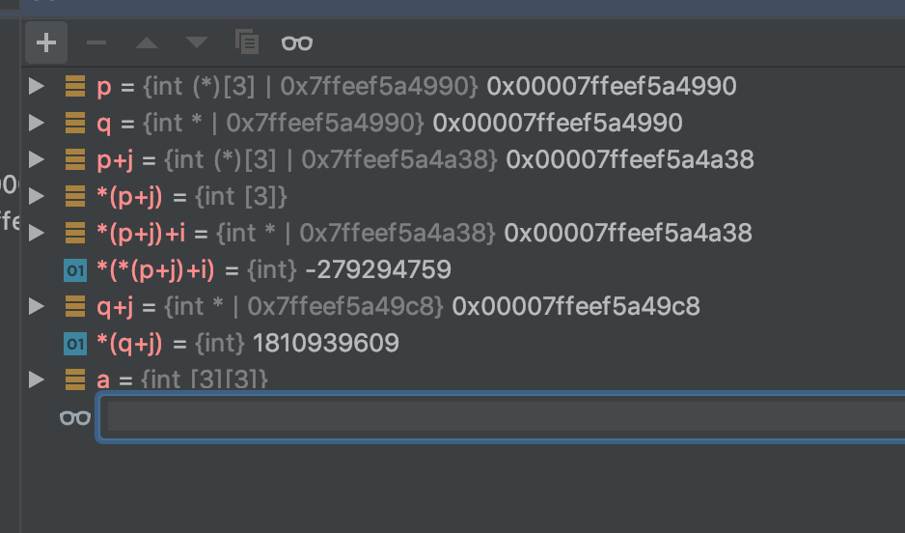

图3-4 增加监控变量

## 3.3 step in, step over, step out的作用

|  |  |
| --- | --- |
| step-in | 单步执行 |
| step-over | 单步执行（不进入子程序） |
| step-out | 执行完子程序剩余部分，回到主函数 |

表3-1

## 3.4 非法内存访问

### 3.4.1 为什么会非法内存访问

原因一、访问越界。

原因二、访问无效地址

### 3.4.2 与现实之中相似之处

一、我家很大，面积足够，但我非得访问不属于我家的邻居家

二、北京很大，面积足够，但我非得访问北京七环，八道口这种不存在的地方

## 3.5 关于内存泄漏

开发人员进行程序开发的过程使用动态存储变量时，不可避免地面对内存管理的问题。程序中动态分配的存储空间，在程序执行完毕后需要进行释放。没有释放动态分配的存储空间而造成内存泄漏，是使用动态存储变量的主要问题。一般情况下，开发人员使用系统提供的内存管理基本函数，如malloc、recalloc、calloc、free等，完成动态存储变量存储空间的分配和释放。但是，当开发程序中使用动态存储变量较多和频繁使用函数调用时，就会经常发生内存管理错误，例如：

分配一个内存块并使用其中未经初始化的内容；

释放一个内存块，但继续引用其中的内容；

子函数中分配的内存空间在主函数出现异常中断时、或主函数对子函数返回的信息使用结束时，没有对分配的内存进行释放；

程序实现过程中分配的临时内存在程序结束时，没有释放临时内存。内存错误一般是不可再现的，开发人员不易在程序调试和测试阶段发现，即使花费了很多精力和时间，也无法彻底消除。